CONVENZIONE DELL’AZIENDA SPECIALE CONSORTILE CSBNO

Gli Enti di cui all’elenco riportato nell’allegata tabella 1, che forma parte integrante della presente Convenzione,

- vista la necessità di assicurare l'erogazione coordinata di servizi a supporto delle rispettive biblioteche e l’esigenza di assicurare una collaborazione strutturata tra gli Enti per la gestione unitaria dei servizi culturali;

- valutato che, per le sue caratteristiche, la gestione di questi interventi si configura come fornitura di servizi tecnici complessi, che richiedono autonomia gestionale ed organizzativa;

- considerato che lo strumento più idoneo a tale scopo è ritenuta l’Azienda speciale consortile, così come delineato dagli artt. 31 e 114 del D.Lgs. n. 267/2000;

vista la Convenzione vigente tra i Comuni che hanno costituito il Consorzio Sistema Bibliotecario Nord-Ovest

convengono quanto segue:

- di confermare la volontà di proseguire nella gestione associata di servizi bibliotecari e culturali tramite l’Azienda speciale consortile, denominata Csbno, dotata di un proprio Statuto approvato dall’organo competente degli Enti aderenti;

- che il Csbno – nel quadro della programmazione regionale in materia – operi per l'attuazione e la gestione di tutte le tipologie di attività di coordinamento, consulenza e servizio finalizzate a consentire alle biblioteche degli Enti locali aderenti il miglior espletamento delle loro funzioni di informazione, di promozione culturale, documentazione, pubblica lettura (quali, ad esempio: catalogazione ed acquisti centralizzati, prestito interbibliotecario, sistema informativo, ecc.) e attività culturali; in particolare, il Csbno espleta i servizi meglio specificati all’art. 1 dello Statuto consortile;

- di esercitare la direzione ed il controllo del Csbno secondo quanto previsto dal titolo II dello Statuto consortile;

- di consentire al Csbno, di perseguire i suoi fini istituzionali anche attraverso collaborazioni con altri soggetti in regime convenzionale di partenariato e secondo quanto previsto dallo Statuto;

- di autorizzare, inoltre, il Csbno a svolgere le attività con le modalità previste dall’articolo 1 dello Statuto, sulla base degli indirizzi definiti dall’Assemblea consortile;

- di fissare la scadenza della presente Convenzione al 31 dicembre 2030, termine che potrà essere prorogato, secondo quanto previsto dall’art. 3, comma 4 dello Statuto, se permangono gli scopi per i quali il Csbno è costituito;

- di riservare all’Assemblea consortile i provvedimenti previsti dall’art. 18 dello Statuto, ed in particolare:
- il piano pluriennale delle attività;
- le relazioni previsionali e programmatiche, i bilanci annuali e pluriennali;
- il conto consuntivo;
- la contrazione dei mutui;
- l’ammissione di nuovi Enti al Csbno;
- la proposta di partecipazione del Csbno a Enti o società di capitali;

- di definire atti fondamentali, da trasmettere agli Enti aderenti, ai sensi del combinato disposto dagli articoli 31 comma 3 e 114 comma 8 del D.Lgs 267/2000:

a) il piano-programma, comprendente un contratto di servizio che disciplini i rapporti tra
gli Enti aderenti ed il Csbno;
b) i bilanci economici di previsione pluriennale ed annuale;
c) il conto consuntivo;
d) il bilancio di esercizio.

Tali atti sono trasmessi – anche per via telematica – dal Csbno agli Enti aderenti entro i 30 giorni successivi all’approvazione delle relative deliberazioni da parte dell’Assemblea consortile;

- di finanziare le spese di gestione ordinaria con una quota di partecipazione – calcolata ai sensi dell’art. 6 dello Statuto consortile – definita annualmente dall’Assemblea; le quote annuali di partecipazione vengono deliberate dall’Assemblea consortile in tempo utile per l’inserimento nei bilanci di previsione dei Comuni consorziati;

- di conferire, qualora non si fosse già provveduto, il fondo di dotazione stabilito in 1 Euro per abitante alla data del 31 dicembre 2006, secondo la seguente tabella:

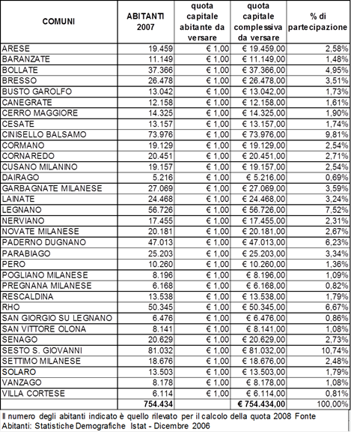

Ai Comuni che ritardassero i versamenti oltre le scadenze sopra indicate si applicherà l’interesse moratorio di cui all’art. 7, comma 3 dello Statuto consortile;

- di convenire che ogni componente dell’Assemblea consortile è titolare di un voto proporzionale stabilito dall’art. 5 dello Statuto;

- di farsi carico, in quota parte, delle spese di ordinaria manutenzione degli immobili utilizzati dal Csbno nei limiti stabiliti dal bilancio di esercizio dello stesso;

- di assegnare in affitto o comodato al Csbno i locali necessari per lo svolgimento delle diverse attività consortili, secondo le rispettive disponibilità;

- di affidare al Csbno – mediante contratti di servizio da stipulare con i Comuni che ne facciano richiesta e dietro il pagamento dei relativi corrispettivi – la realizzazione di specifici servizi o attività – compresi tra quelli di competenza del Csbno – di cui congiuntamente o singolarmente avessero la necessità;

- di impegnarsi:

a) a non aderire ad altri Consorzi o Enti che abbiano - in tutto o in parte - le finalità del Csbno;
b) a non realizzare in proprio le attività di cui al punto 2 della presente Convenzione nei limiti di quanto previsto dall’articolo 28 dello Statuto, salvo che non sussista una motivata rinuncia da parte del Csbno ad eseguire dette attività;

- di prevedere, nel caso di adesione di nuovi Enti, che questi – contestualmente all’adesione al Csbno – approvino il testo della presente Convenzione e dell’allegato Statuto;

- di disciplinare le nomine e le competenze degli organi consortili secondo quanto previsto al titolo III dell’allegato Statuto.

TABELLA 1

Elenco dei Comuni aderenti al Csbno:
Arese, Baranzate, Bollate, Bresso, Busto Garolfo, Canegrate, Cerro Maggiore, Cesate, Cinisello Balsamo, Cormano, Cornaredo, Cusano Milanino, Dairago, Garbagnate Milanese, Lainate, Legnano, Nerviano, Novate Milanese, Paderno Dugnano, Parabiago, Pero, Pogliano Milanese, Pregnana Milanese, Rescaldina, Rho, San Giorgio su Legnano, San Vittore Olona, Senago, Sesto san Giovanni, Settimo Milanese, Solaro, Vanzago, Villa Cortese.

DIRITTI DI VOTO

Definizione diritto di voto (le lettere citate si riferiscono al comma 2 dell’articolo 5 dello Statuto consortile):

- quota relativa al fondo di dotazione
= 600/1000;
- quota relativa all’affidamento o all’acquisto di servizi = 400/1000;
- i suddetti 400/1000 sono attribuiti in proporzione al valore dei servizi annualmente affidati all’Azienda da ciascun Ente aderente;
- per il computo dei diritti di voto correlati all’affidamento o all’acquisto di servizi fanno fede le risultanze dell’ultimo bilancio consuntivo approvato;

PARTECIPAZIONE ALLA SPESA

Gli enti aderenti acquistano servizi e prestazioni dall'azienda alle condizioni indicate nei contratti di servizio così come previsto all’art. 6.

